Лабораторная работа №2.

Моделирование конструкций при помощи 2-мерных примитивов.
Цель работы: ознакомиться с моделированием конструкций в среде ANSYS с помощью 2-мерных примитивов.
Для моделирования целого ряда задач нецелесообразно использование геометрических примитивов, так как такие конструкции могут быть представлены в виде 2-х мерных моделей. К подобным задачам относятся статически неопределимые балки, расчеты реакций опор, и простых случаев изгиба и кручения. Так же значительное количество тепловых расчетов конструкций могут быть представлены в виде 2-мерных моделей.
Расчеты при помощи 2-мерных моделей как правило требуют намного меньше машинного времени, как для построения модели так и для самого процесса моделирования.
В качестве примера рассмотрим процесс моделирования статически неопределимой балки, хорошо известный из курса сопротивления материалов.
- Для ускорения процесса моделирования процесса зададим переменные.
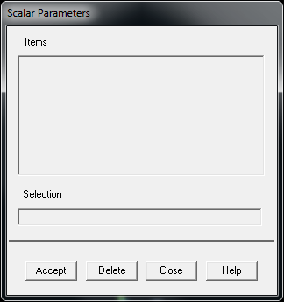
U.M. → Scalar Parameters. L1 = 50 см, L2 = 30 см, L3 = 20 см, M1 = 10 Нм, M2 = 30 Нм, F = 100 Н.

- Зададим тип материала.
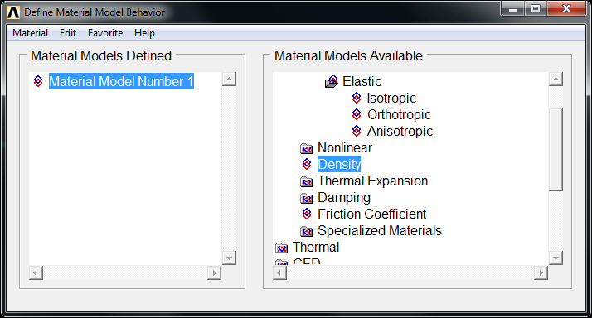
В качестве материала балки используется Ст. 10, модуль Юнга E = 21000 кГ/мм^2, плотность ρ = 7.7 – 7.9 кг/м^3.
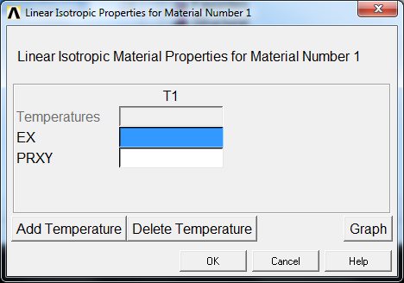
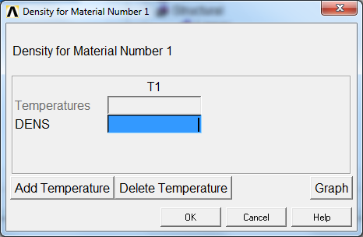
- Определяем тип используемых конечных элементов.
Preprocessor → Element Type → Add → Beam → Beam3
  - 2-мерные элементы требуют дополнительно задания параметров сечения. В нашем случае сечение балки прямоугольное высота h = 2 см, ширина b = 1.5 см. Момент инерции сечения для прямоугольника относительно главных центральных осей $W=\frac{b⋅h^{3}}{12}$

… Beam3 → Real Constants
Для моделирования необходимо задать следующие параметры: площадь сечения, момент инерции и высоту сечения. Из-за силового нагружения задавать удельную массу балки нет необходимости, однако в реальных задачах обычно этот параметр задавать необходимо.
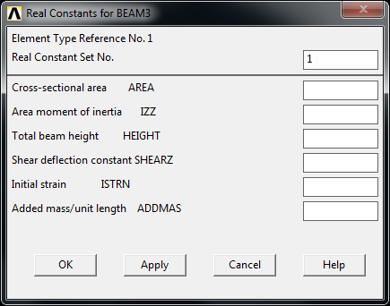
- Моделирование конструкции.
  - Для моделирования зададим опорные точки.
Modeling → Create → Key Points → In Active CS
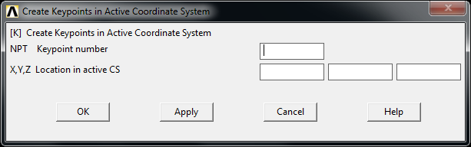
Для моделирования потребуется 4 опорных точки.
  - Соединим опорные точки линиями
Modeling → Create → Lines → Straight Lines
  - «Склеим» модель.
Modeling → Boolean → Glue → All
- Разбиение на элементы.
Для 2-мерных конструкций разбиение на элементы намного проще чем в случае объемных. Для разбиения достаточно задать правила разбиения при помощи соответствующего пункта меню дать команду Mesh Lines.
… → Meshing → Size Controls → Manual Size → Lines → All Lines
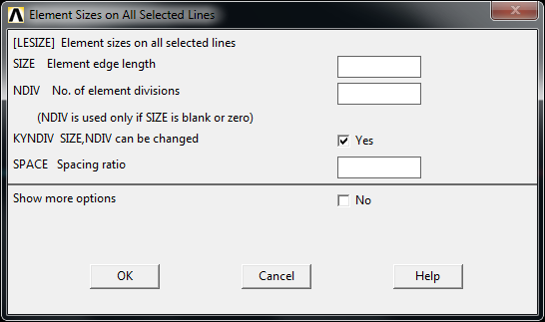
В данном случае целесообразно вместо количества делений NDIV задать длину конечного элемента Size
… → Mesh → Lines → All
Модель готова для нагружения и закреплению.
- Закрепление.
Задаем параметры закрепления в опорных точках. В точке 1 — заделка, в точке 2 — шарнир и, наконец, в точке 3 — связь.
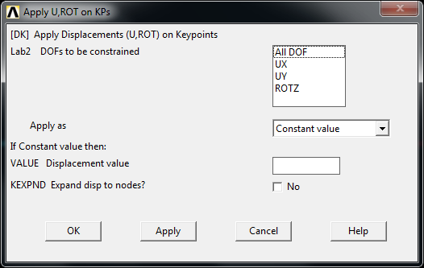
Solution → Define Loads → Apply → Displacement → All DOF (заделка)
… → UX, UY (шарнир)
… → UY (связь)
- Нагружение модели.
Аналогично пункту 6 задаем параметры нагружения в опорных точках.
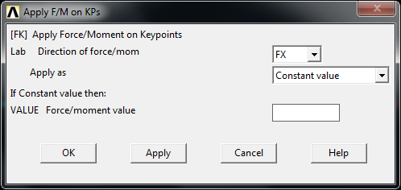
… → Apply → Force/Moment → Mz (M1, M2)
… → Fy (F)

- Моделирование.
Для 2-мерного моделирования процесс ничем не отличается от моделирования объемных конструкций, рассмотренного в ЛР №1.
